Классный час во 2 б классе

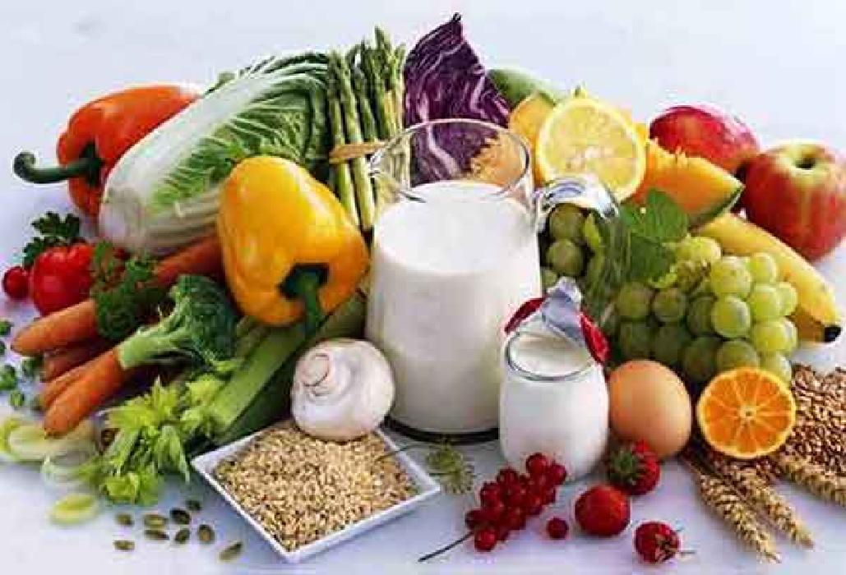

Выполнила:Абдулатипова П.Х.
2018 год
Тема: «Разговор о правильном питании.Вкусные и полезные вкусности.»
Цели: - довести до сознания учащихся, что правильно организованное рациональное питание, хорошие пищевые продукты – залог здоровья, предупреждение многих недугов;
- дать понятие о том, что существуют правила приема пищи, режим и культура питания; о пользе употребляемых нами продуктов.
Оборудование: карта страны правильного питания, модель поезда, изображение городов, таблица «Белки, жиры, углеводы» в продуктах питания, карточки, корзины к игре «Фрукты и овощи», таблица «Стакан молока», индивидуальные карточки «Органы пищеварения», «Культура питания», «Режим питания»
ХОД классного часа
1.Вступительное слово учителя
-Здравствуйте!
Сегодня у нас классный час
Наша тема : «Здоровячок»
Наш девиз: «Мы за здоровый образ жизни»
Я улыбнусь вам, а вы улыбнитесь друг другу и подумайте как хорошо, что мы сегодня все вместе. Мы спокойны, добры, приветливы, ласковы. Мы все здоровы. Глубоко вдохните и выдохните. Выдохните вчерашнюю обиду, злость, беспокойство. Забудьте о них. Вдохните в себя свежесть сегодняшнего дня, тепло солнечных лучей. Я желаю на уроке хорошего настроения и бережного отношения друг к другу
Я надеюсь, хорошее настроение сохранится у вас до конца занятия.
Откройте ладошки новым занятиям и произнесите фразу: «Я хочу много знать!»
В любом деле нужно соблюдать правила: Слушать и слышать учителя с первого раза!
-Я желаю Вам, чтобы сегодняшнее занятие был для вас интересным, полезным, чтобы повторили и закрепили то, что уже знаете и постарались открыть новые тайны здоровья.
Ведь ваше здоровье – самое ценное, что у вас есть. На всю жизнь человеку дается только один организм. Если вы небрежно обращаетесь с какими-то предметами, их можно заменить, но заменить свой организм вы не сможете. Многие болезни – всего лишь результат неправильного питания.
(учитель читает рассказ)
Как надо есть.
В столовой за одним столиком, сидели мальчик и пожилой человек – ученый. Мальчик торопился на футбольный матч и поэтому ел очень быстро. Старичок укоризненно посмотрел на своего соседа.
- Хотел бы я знать, что ты сейчас делаешь?- обратился он к мальчику.
Тот удивился.
- Разве вы не видите? Я ем кашу.
- Но ведь ты совсем ее не пережевываешь?
Мальчику стало смешно.
- А зачем я ее буду жевать – она и так жидкая.
- Пусть жидкая. Жевать пищу надо не только для того, чтобы из твердой ее сделать жидкой. Всякая пища нуждается в обработке. Во рту у нас пища обрабатывается слюной, с которой смешивается во время жевания. Если пища, наскоро проглоченная и не обработанная слюной, попадает в желудок, а потом в кишки, то пищеварительные соки, которые там выделяются, не смогут ее полностью переварить. Большая часть пищи выбрасывается тогда из организма. Половина твоей каши сегодня тоже пропала зря.
Мальчик смущенно молчал.
- Запомни, что кусочек черного хлеба, хорошо прожеванный, может дать человеку больше питания, чем целый обед, съеденный без толку.
2.Сообщение темы и цели занятия.
- Сегодня мы с вами совершим путешествие в Страну правильного питания, где все жители знают, что надо есть, чтобы стать сильным, здоровым и красивым. Они хотят нам рассказать об этом. Вы любите путешествовать? На каком виде транспорта? ( на поезде)
- Посмотрите, перед вами карта этой страны, в ней много необычных городов. Мы попадем с вами только в некоторые из них.(стихи)
3.Работа над темой занятия.
- Итак, все расселись по вагонам. Начинаем путешествие от первой отправкой точки – города «Азбука правопитания».
- Азбука, правила «правописания» - все это очень похоже на урок грамматики, правописания. Да, путь к науке о питании начинается тоже с азов. Начнем и мы…
Вся жизнь человека связана с непрерывным обменом веществ, происходящем в организме. На него затрачивается большое количество энергии. Эта энергия, а также материалы для обновления и роста клеток и тканей обеспечиваются пищей. Вот почему пища – основной источник жизни любого живого существа.
-Сегодня мы с вами поговорим о самых полезных продуктах.
-Ребята, а какие продукты можно считать полезными?
Правильно, полезные продукты те, которые приносят пользу организму. Полезные продукты – залог здоровья.
-А какие полезные продукты вы знаете?
Питание человека должно быть основой его жизни. Поэтому питание должно быть:
1. Полезным. 2. Правильным. 3. Вкусным.
- Пища, которой мы питаемся содержит:
Белки , жиры, углеводы, витамины и минералы
Что же такое разнообразная пища?
Она также держится на трех китах, как считали в древности, держится наша Земля. Эти киты – белки, жиры и углеводы. Кроме того, организм человека постоянно нуждается в минеральных солях, витаминах, воде.(дети читают)
- Белки нужны для построения мышц, обновления клеток и т.д. Самые богатые источники белков – продукты животного происхождения.
- Жиры нужны для энергии. Они бывают растительные и животные.
- Углеводы (сахар, крахмал) являются третьим основным пищевым веществом. Много углеводов необходимо для людей умственного труда, для тех, кто занимается спортом.
4.- Теперь попадаем в «Город витаминов».
- Что такое витамины? (вещества, необходимые для поддержания жизни). Слова «Vita» означает жизнь.
- Какие вы знаете витамины?
(дети читают стихи)
( Витамин «А» помогает предупреждать инфекцию. Он содержится в молоке, яичном желтке, печени, рыбьем жире, салате, шпинате, моркови).
(Витамин «В» необходим для профилактики некоторых нервных заболеваний. Он содержится в молоке, свежих фруктах и овощах, злаках).
(Витамин «С» содержится в апельсинах, кабачках, томате, зеленом луке. Отсутствие его вызывает расшатывание зубов, ослабление костей).
(Витамин «С» важен для правильного развития костей и зубов младенцев. Ведь крепкие зубы очень важны для общего здоровья организма)- С какими продуктами питания попадают в наш организм витамины?
( С овощами и фруктами).
- Жители Страны правильного питания очень довольны тем, что вы даете правильные ответы на их вопросы.
5.- Итак, отправляемся дальше, и наш поезд останавливается на станции в «Городе овощей и фруктов». Жители этого города предлагают поиграть в игру «Фрукты и овощи».
/ У учителя на столе лежит множество карточек с изображением овощей и фруктов (можно картинки заменить названиями). На стулья ставятся 2 корзины. Определяются 2 команды по 3 человека. Каждая команда должна наполнить корзины: одна – «овощами», другая – «Фруктами». Содержание корзин проверяется количественно/
- Молодцы!
- Какие из этих овощей и фруктов выращивается в нашей местности, а какие привозят из далеких стран?
- Какие еще овощи и фрукты вы знаете.
- Назовите ваши любимые овощи и фрукты
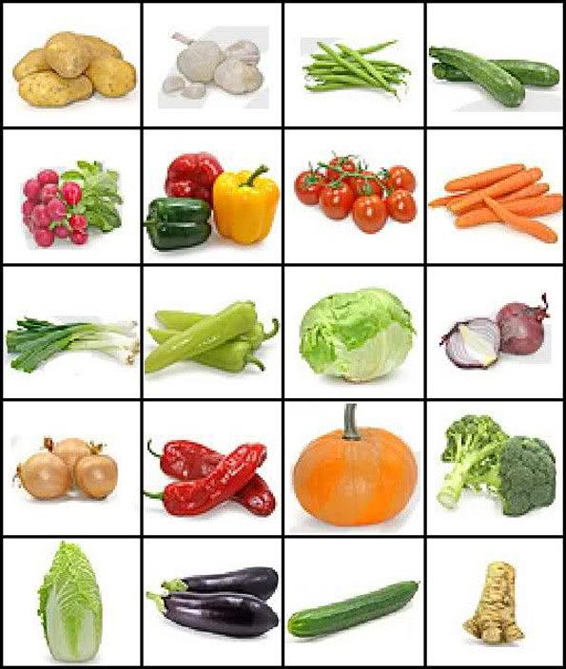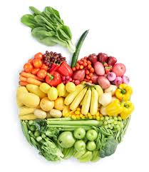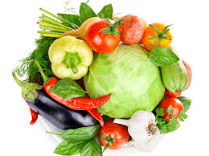
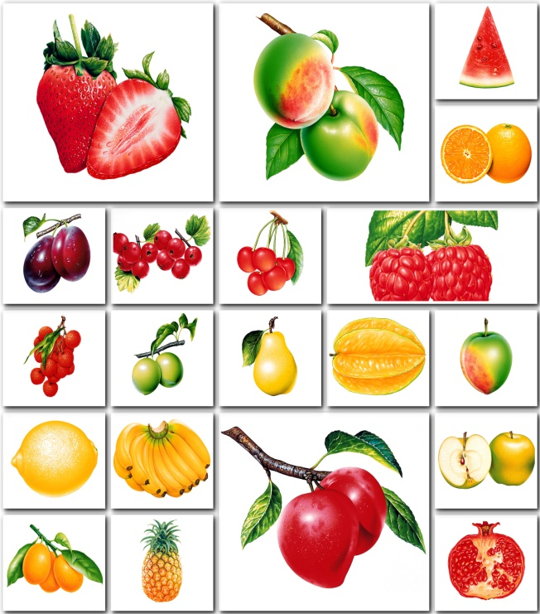
А еще жители этого города хотят, чтобы вы навсегда запомнили правило:
«Ребята! Не забывайте перед едой тщательно вымыть овощи и фрукты!»
6.- В городе «Молочном» мы задержимся ненадолго. Жители города, интересуются, что вы знаете о молоке?
- Молоко – один из ценнейших продуктов. Кто не употребляет молоко, то лишает свой организм веществ, обязательных для того, чтобы сохранить здоровье, молодость и красоту. Эта чудесная способность поддерживать наш организм в «цветущем» состоянии свойственна молоку главным образом потому, что оно содержит – полноценный белок, кальций, жиры, молочный сахар, витамина «А,Д» и группы «В».
- Стакан молока в день (а лучше два) и ни капли меньше – вот что должно стать вашим правилом! Кроме того, включать в свой рацион кисломолочные продукты: кефир, ряженку, простоквашу, ацидофилин. Из молока готовят также творог и сыры.
С детства пью я молоко,
В нём и сила, и тепло!
Ведь оно волшебное,
Доброе, полезное!
С ним расту я по часам
И совет хороший дам-
Вместо пепси, лимонада
Молоко пить чаще надо!
Молоко всем помогает:
Зубы, дёсны укрепляет!
Чувствуешь себя легко,
Если пьёшь ты молоко!
7.Следующий город ,где мы остановимся «Физкультурный»
- А теперь наши вагончики переезжают на территорию города « Обработка пищи». Здесь мы узнаем, как мясо, каша, хлеб, овощи, молоко и сахар попадают в мозг, мышцы и другие органы. Оказывается, в органах пищеварения все эти продукты превращаются в питательные вещества, которые через кровь поступают ко всем органам нашего тела.
Задание 1.
- Ребята, у каждого из вас карточки, на которых написаны органы пищеварения. Пронумеруйте их в том порядке, в каком по ним проходит пища.
ЖЕЛУДОК
ПИЩЕВОД
КИШЕЧНИК
ПОЛОСТЬ РТА

- Обобщение учителя: «Обработка пищи начинается во рту. Здесь она пережевывается зубами, смачивается слюной перемешивается, и по широкой трубке – пищеводу поступает в желудок. В желудке пища находится 3-4 часа, мясная больше, а затем переходит в кишечник. Там она окончательно переваривается и через стенки кишечника и кровеносных сосудов поступает в кровь и разносится ею по всем органам. Чтобы пища приносила больше пользы, чтобы не заболел желудок, нужно знать и соблюдать правила питания».
8.- А теперь настала очередь посетить город «Культура питания», жители которого хотят вам поведать о жизненно необходимых правилах.

Не разговаривайте и не читайте во время еды. Разговоры и чтение мешают хорошему пережевыванию пищи.
При пережевывании пищи не раскрывайте широко рот, не чавкайте. Это неприятно для окружающих.
Когда едите только вилкой, держите ее в правой руке. Если пользуетесь вилкой и ножом, держите вилку в левой руке, а нож – в правой.
Соль берите специальной ложечкой.
Следите за тем, чтобы остатки еды не падали на стол или пол.
9.- Я вижу, что вы усвоили правила питания. Ну, раз так, то нам остается завершить наше путешествие в последнем его пункте «Режим питания».
Почему необходимо есть в определенное время? Здоровый организм работает как физиологические часы. В привычное время полость желудка выделяется так называемый «запальный» сок, который встречается с пищей и переваривает ее. Теперь представьте себе, что человек поел не вовремя. В этом случае «запальный» сок не встретился с пищей и в течении определенного времени находится в пустом желудке, раздражая слизистую оболочку его стенки. И чувство аппетита, здорового желания есть пропадает, на смену им приходят ощущения спазмов и болей в желудке. Нарушение режима питания приводит к ломке основных физиологических ритмов жизни человека.
( Кто переедает, тот жизнь свою сам себе сокращает.)
Объясните значение этой пословицы.
- Вы правы. Переедание очень вредно вашему организму. Посмотрите, что происходит с нашим желудком, когда мы буквально набиваем его пищей.
(Учитель демонстрирует воздушный резиновый шарик, заполненный водой, проходит мимо каждой группы и даёт возможность ощутить его тяжесть.)
- Как и воздушный шарик, наш желудок, переполненный едой, начинает «страдать», потому что он не может справиться с таким большим количеством пищи. Предложите способ, при котором человек съест то же самое количество полезной пищи, но при этом не заставит «страдать» свой желудок.
- Человек, который хочет прожить долго, оставаться при этом здоровым и полным сил, должен в течение дня есть понемногу, но часто.
-Есть надо регулярно в одно и тоже время. В перерывах не перекусывать.
-Есть надо медленно, тщательно пережевывая пищу. В этом случае вы съедите меньше и желудок легче переработает еду.
-Еда должна быть разнообразной и вкусной.
-Не есть перед сном.
-Ребенок должен питаться не менее 4 раз в день
-Сладкие газированные напитки, сухарики, чипсы не полезны и даже вредны.
“От правильного питания человека зависят его нормальный рост, развитие и здоровье. Организм лучше сопротивляется различным болезням, в том числе инфекционным, если правильно питаться. Пища должна дать организму всё необходимое для происходящего в нём усиленного роста и развития. Необходимо,
чтобы она содержала в себе все те вещества, из которых состоит человеческий организм: белки, жиры, углеводы, витамины, минеральные вещества и воду”.
- По мнению ученых, наиболее точным показателем правильного режима питания может служить масса тела. Если в течении продолжительного времени она не изменяется, то существует равновесие между расходом энергии и ее доставкой. Если человек худеет, то питание является недостаточным, а если полнеет, то – избыточным. Самый лучший режим питания – четырех или пятиразовый с приемом пищи через каждые 3-4 часа (и перерывом на ночь). Вот примерное меню на один день.
Завтрак – между 7- 9 часами, должен составлять 1/5 всего дневного количества пищи.
Второй завтрак – в 11 часов, очень легкий - молоко, сок или бутерброд.
Обед – между 13 и 14 часами, должен составлять почти половину всего дневного количества пищи. Лучше всего, чтобы он состоял из первого, второго и третьего блюд.
Полдник – в 17 часов, легкий – сок, фрукты.
Ужин – в 19 часов, составляет 1/5 всего дневного количества пищи.
10.Следующий город «Конкурсы»
1. Пословицы о здоровье
Нужно собирать пословицы
В здоровом теле (здоровый дух)
Голову держи в холоде (а ноги в тепле)
Здоровье - дороже (золота, богатства)
Кто спортом занимается, тот (силы набирается)
Пешком ходить – долго (жить)
Со спортом не дружишь – не раз о том (потужишь)
Начинай новую жизнь не с понедельника, а с утренней (зарядки)
Солнце, воздух и вода – (наши верные друзья).
2. Конкурс «Анаграммы»
-Чтобы быть здоровым, нам нужно не только правильно питаться.
А вот что нам нужно, мы прочтем, собрав слова. Кто быстрее?
ЗКУЛЬФИТРАУ – физкультура
ДКАЗАРЯ – зарядка
ЛКАЗАКА – закалка
ЕНГИАГИ – гигиена
ЖРИЕМ ЯДН-режим дня
ООЕХРШЕ АСРНТОНЕИЕ -хорошее настроение
- Путешествие подошло к концу. Остается надеяться, что мы не зря путешествовали, что каждый из вас много узнал интересного, что все вы будете стремиться стать здоровыми, сильными и красивыми, как жители прекрасной страны правильного питания.
11.Рефлексия
Умницы! Молодцы! Все справились с заданиями. А теперь послушаем, что же способствует здоровому образу жизни.
- Знаем, что такое правильное питание? Полезные продукты? Правила питания? Какое задание на уроке было самым интересным? Какое – самым трудным?
Учитель: Здоровье – бесценное достояние человека.
При встречах и расставаниях с близкими людьми мы желаем им доброго здоровья, так как это- основное условие и залог полноценной и счастливой жизни. Каждый с юных лет должен заботиться о своем здоровье, о том, как не навредить своему организму.
Мудрый человек предотвращает болезни, а не лечит их. (Древнее китайское изречение).
-Покажите, с каким настроением вы закончили занятие!
Желаю вам крепкого здоровья, отличных оценок, счастья, бодрости и хорошего настроения. Будьте здоровы
12. Итог занятия.
- Какие вы знаете правила питания?
- Какова польза овощей и фруктов в питании?
- Почему важен режим питания?
Спасибо всем за работу. Я думаю, что с сегодняшнего дня мы будем знать о том, что кушать нужно не только то, что нам хочется и вкусное, но и то, что полезно нашему организму!
Мы рождены, чтоб жить на свете долго;
Грустить и петь, смеяться и любить.
Но чтобы стали все мечты возможны,
Должны мы все здоровье сохранить.
И в заключении хочу рассказать вам такую притчу: «Жил мудрец, который знал все. Один человек захотел доказать, что мудрец знает не все. Зажав в ладонях бабочку, он спросил: «Скажи, мудрец, какая бабочка у меня в руках: мертвая или живая?! А сам думает: «Скажет живая – я ее умертвлю, скажет мертвая – выпущу». Мудрец, подумав, ответил: «Все в твоих руках».Уважаемые ребята, помните, что ваше здоровье в Ваших руках!

